α-WISKUNDE

Graad 10 Alpha Wiskunde

Finale Eksamen 2021

Eksaminator: L Liebenberg Tyd: 2 uur
Moderator: A Muller Totaal: 120

INSTRUKSIES EN INLIGTING
Lees die volgende instruksies noukeurig deur voordat jy die vrae beantwoord.
1. | Hierdie vraestel bestaan uit 8 bladsye en ‘n antwoordblad.
2. | Beantwoord AL 9 vrae.
3. | Nommer die antwoorde volgens die nommeringstelsel wat in hierdie vraestel gebruik word.
4. | Nie-programmeerbare sakrekenaars mag gebruik word tensy anders vermeld in die vraag.
5. | Tensy anders gespesifiseer, moet alle antwoorde, waar van toepassing, korrek tot twee desimale syfers afgerond word.
6. | Dui alle noodsaaklike berekeninge, diagramme, grafieke ensovoorts wat jy gebruik het om jou antwoord te bepaal, duidelik aan.
7. | Volpunte sal nie noodwendig aan slegs antwoorde toegeken word nie.
8. | Die diagramme in die vraestel is nie noodwendig volgens skaal geteken nie.
9. | Alle hoeke word in radiale gegee. Antwoorde moet ook in radiale gegee word indien nodig.
10. | Skryf netjies en leesbaar.

Vraag 1 |  |  |  | [20 punte]
1.1 | Hierdie vraag moet op die antwoordblad beantwoord word.  Elke vraag het SLEGS een korrekte antwoord. Merk die korrekte antwoord met ‘n X op die antwoordblad.
1.1 |  | $i^{5}=$
 |  | A | $1$
 |  | B | $-i$
 |  | C | $i$
 |  | D | -1
1.2 |  | Om $\frac{3}{x^{3}}$ in parsiële breuke te ontbind sal die korrekte vorm wees:
 |  | A | $\frac{1}{x}+\frac{1}{x^{2}}+\frac{1}{x^{3}}$
 |  | B | $\frac{A}{x^{3}}$
 |  | C | $\frac{A+B+C}{x^{3}}$
 |  | D | $\frac{A}{x}+\frac{B}{x^{2}}+\frac{C}{x^{3}}$
1.3 |  | Gegee dat $6x^{2}+x-10=Ax^{2}+5A+2Bx^{2}+Cx$, gebruik vergelyking van die koëffisiënte om die waardes van $A, B$ en $C$ te bepaal.
 |  | A | $A=6 ; B=0 ; C=1$
 |  | B | $A=-2 ; B=4 ; C=1$
 |  | C | $A=6 ; B=3 ; C=1$
 |  | D | Kan nie opgelos word nie.

1.4 | Die matrikse $A=\left(\begin{matrix}1 & 3 \\ -2 & 6\end{matrix}\right)$ en $B=\left(\begin{matrix}b_{11} & y \\ x & b_{22}\end{matrix}\right)$ word gegee, as $2A=B$ dan is:
 | A | $x=-2 ; y=3$
 | B | $x=-4 ; y=6$
 | C | $x=3 ; y=-2$
 | D | $x=-1 ; y=\frac{3}{2}$
1.5 | Gegee dat $C=\left[\begin{matrix}1 & 5 & -3 \\ 2 & -6 & 4\end{matrix}\right]$ dan is $C^{T}=$
 | A | $\left(\begin{matrix}2 & -6 & 4 \\ 1 & 5 & -3\end{matrix}\right)$
 | B | $\left[\begin{matrix}2 & 1 \\ -6 & 5 \\ 4 & -3\end{matrix}\right]$
 | C | $\left[\begin{matrix}1 & 2 \\ 5 & -6 \\ -3 & 4\end{matrix}\right]$
 | D | $\left(\begin{matrix}-3 & 5 & 1 \\ 4 & -6 & 2\end{matrix}\right)$
1.6 | As $f\left(x\right)=5$ dan is $f^{'}\left(x\right)=$
 | A | $1$
 | B | $5$
 | C | $\frac{1}{5}$
 | D | $0$

1.7 | Indien $f\left(x\right)=\sqrt{x+1}$ en $\left(g∘f\right)\left(x\right)=x+1$, dan is $g\left(x\right)=$
 | A | $x$
 | B | $\sqrt{x}$
 | C | $\sqrt{x+1}$
 | D | $x^{2}$
1.8 | $60°$ omgeskakel na radiale is:
 | A | $\frac{π}{3}$
 | B | $\frac{π}{6}$
 | C | $6π$
 | D | $3π$
1.9 | Die vektor $w=(1 ;1)$ word gegee, die rigting van die vektor is:
 | A | Noord-Wes
 | B | $\frac{π}{6}$
 | C | Suid-Oos
 | D | $\frac{π}{4}$

1.10 | Die vektore $u=(2 ;3)$ en $v=-2u$ word gegee, die skalaar van $v$ sal $u$ as volg beïnvloed:
 | (i) | $\left|v\right|=-2\left|u\right|$
 | (ii) | Die rigting van $v$ is teenoorgestelde tot die rigting van $u$.
 | (iii) | $\left|v\right|=2\left|u\right|$
 | (iv) | Die rigting van $v$ is dieselfde as die rigting van $u$.
 | Watter van die stellings is waar?
 | A | (i) en (ii)
 | B | (ii) en (iii)
 | C | (i) en (iv)
 | D | (iii) en (iv)
Vraag 2 |  |  | [22 punte]
Gegee dat $a=-2+i$ en $b=1-2i$, beantwoord die volgende vrae:
2.1 | Stel $a+b$ grafies voor. Maak gebruik van die voorsiene DIAGRAMBLAD. |  |  |  | (4)
2.2 | $b-a$ |  |  |  | (3)
2.3 | $a.a^{*}$  Waar $a^{*}$ die toegevoegde van $a$ is. |  |  |  | (4)
2.4 | $Re\left(\frac{b}{a}\right)$ |  |  |  | (7)
2.5 | $$b.i^{127}$$ |  |  |  | (4)
Vraag 3 |  |  | [12 punte]
Ontbind
$$\frac{3x^{2}-1}{\left(x^{2}-x\right)\left(x-1\right)}$$
in parsiële breuke.

Vraag 4 |  |  | [9 punte]
Gegee $P\left(x\right)=x^{3}+x^{2}+9x+9=0$, beantwoord die vrae wat volg.
4.1 | Maak gebruik van die faktorstelling om ‘n reële wortel van die vergelyking te kry. Toon alle berekeninge. |  |  |  | (2)
4.2 | Bepaal ‘n kwadratiese faktor van $P.$ (WENK: Maak gebruik van langdeling of sintetiese deling.). |  |  |  | (3)
4.3 | Los $P\left(x\right)=0$ op in $C[x]$. |  |  |  | (4)
Vraag 5 |  | [14 punte]
In die diagram hieronder is $AD$ en $AB$ die booglengtes van ‘n sirkel met middelpunt $O$ sodat $OA=OD=x$ cm, $AB=DC=4$ cm en $A\hat{O}D=θ$ radiale.

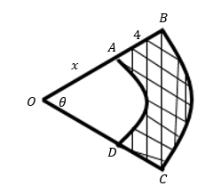

5.1 | Bepaal die oppervlakte van die sektor $OAD$ in terme van $x$ en $θ.$ |  |  | (2)
5.2 | Bepaal die oppervlakte van die sektor $OBC$ in terme van $x$ en $θ.$ |  |  | (2)
5.3 | Indien die oppervlakte van die gearseerde gedeelte $64$ cm³ is, toon aan dat $θ=\frac{16}{x+2}$ radiale. |  |  | (5)
5.4 | Gegee dat $x=2$ cm, bepaal die waarde van $θ$. |  |  | (1)
5.5 | Bepaal gevolglik die omtrek van die gearseerde gedeelte. |  |  | (4)

Vraag 6 |  |  | [10 punte]
6.1 | Skets die volgende stukswyse funksie op die DIAGRAMBLAD wat voorsien is.  $$f\left(x\right)=\left\{\begin{matrix}x^{2} & if & x<0 \\ 2x & if & 0<x<2 \\ 4-x & if & x≥2\end{matrix}\right.$$ |  |  | (6)
6.2 | Bepaal elk van die volgende, alle hoeke is in radiale.
 | 6.2.1 | $$\tan{\frac{π}{6}}$$ |  | (2)
 | 6.2.2 | $\operatorname{bgsin}{\frac{1}{2}}$ |  | (2)

Vraag 7 |  | [14 punte]
7.1 | Bepaal die volgende afgeleide:  $$f\left(x\right)=5.\sqrt[3]{x}-\frac{4}{x^{2}}+9$$ |  | (4)
7.2 | Bepaal die volgende integral:  $$\int{6x^{5}+3\sqrt{x}}+2 dx$$ |  | (4)
7.3 | Bepaal die volume van die omwentelingsliggaam wat gevorm word wanneer die grafiek van $f\left(x\right)=\sqrt{3x^{2}-8x+7}$ om die $x$-as roteer tussen die punte $x=1$ en $x=2.$ |  | (6)

Vraag 8 |  | [7 punte]
Gegee, die stelsel vergelykings:

$$x+y=8$$
$$3x+2y=21$$

8.1 | Skryf die stelsel vergelykings in matriks vorm. |  | (2)
8.2 | Los $x$ en $y$ op deur gebruik te maak van Cramer se reël. |  | (5)

Vraag 9 |  | [12 punte]
Die vektore $a=(-8 ;6)$ en $b=(\sqrt{7} ;3)$ word gegee.
9.1 | Bepaal die grootte van $b$. |  | (2)
9.2 | Bepaal $\left|a\right|$. |  | (2)
9.3 | Bepaal $a.b$. |  | (3)
9.4 | Is die vektore loodreg? |  | (1)
9.5 | Bepaal die hoek wat gevorm word tussen $a$ en $b$. |  | (4)

α-WISKUNDE

Graad 10 Alpha Wiskunde

Finale Eksamen 2021 Antwoordblad
Naam en Van: ______________________________________________________

Vraag Totaal | 1  [20] | 2  [22] | 3  [12] | 4  [9] | 5  [14] | 6  [10] | 7  [14] | 8  [7] | 9  [12] |  | TOTAAL  120
Leerder Punt

Vraag 1
1.1 | A | B | C | D
1.2 | A | B | C | D
1.3 | A | B | C | D
1.4 | A | B | C | D
1.5 | A | B | C | D
1.6 | A | B | C | D
1.7 | A | B | C | D
1.8 | A | B | C | D
1.9 | A | B | C | D
1.10 | A | B | C | D

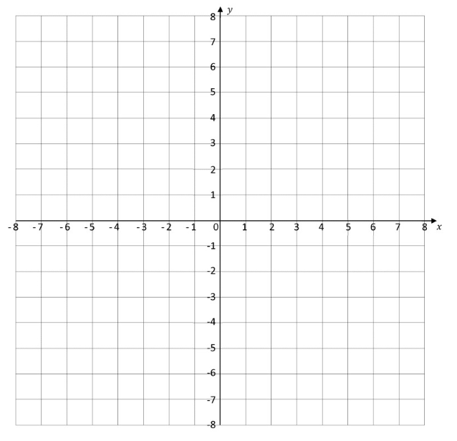
2.1

6.1

